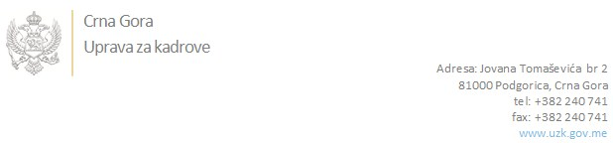

Br: 02/1-112/19-8666/1

Podgorica, 04.12.2019. godine

U skladu sa članom 47 Zakona o državnim službenicima i namještenicima ("Službeni list CG", br. 2/18 i 34/19), a na osnovu Izvještaja o provjeri kandidata br. 02/1-050/19-8168/3 i 02/1-050/19-8631/1 od 03.12.2019. godine, Uprava za kadrove utvrdila je

**LISTU ZA IZBOR KANDIDATA**

Po javnom oglasu br. 02/1-112/19-4543/3, objavljenom 28.08.2019. godine, za potrebe **Uprave za šume**, za radno mjesto:

**1. Referent – radnik u rasadniku, Područna jedinica Kolašin**  - Izvršilaca: 1, na neodređeno vrijeme, III ili IV1 nivo kvalifikacije obrazovanja, šumarska škola:

**SINIŠA TOŠIĆ - ostvareni broj bodova 11.85**

**2. Referent – čuvar šuma, Područna jedinica Bijelo Polje**  - Izvršilaca: 1, na neodređeno vrijeme, III ili IV1 nivo kvalifikacije obrazovanja, šumarska škola:

**NIKOLA MADŽGALJ - ostvareni broj bodova 18.03**

**HARIS KUJOVIĆ - ostvareni broj bodova 15.53**

**SINIŠA TOŠIĆ - ostvareni broj bodova 13.25**

Odluka o izboru kandidata donosi se u skladu sa članom 48 Zakona o državnim službenicima i namještenicima ("Službeni list CG", br. 2/18 i 34/19), i dostavlja Upravi za kadrove najkasnije u roku od deset dana od dana prijema liste za izbor kandidata.

**DIREKTORICA**

**Svetlana Vuković**

Dostavljeno:

- Upravi za šume

- a/a